**Дата:** 19.04.2022 **Клас:** 4 – А **Урок:** математика

**Вчитель:** Мугак Н.І.

**Тема. Запис та порядок виконання виразів на порядок дій. Складання та розв’язування задач за схемами. Знаходження значення виразу зі змінною.**

**Мета**: формувати обчислювальні навички, закріплювати вміння складати та розв’язувати задачі; розвивати мислення, пам’ять; виховувати моральні якості, свідоме і творче ставлення до навчання.

**Обладнання**: презентація.

**Опорний конспект**

**І. Актуалізація опорних знань.**

1. Каліграфічна хвилинка.

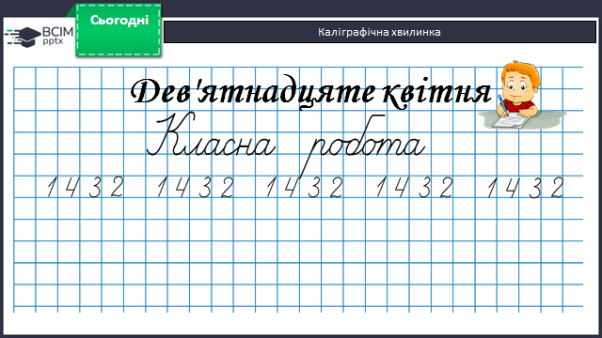

2. Математичний диктант.

**№ 544 – усно.**

*1) Зменшуване 540, від'ємник виражений добутком чисел 20 і 15.*

*2) Перший доданок 880, другий частка чисел 2400 і 60.*

*3) Перший множник 650, другий частка чисел 200 і 4.*

**ІІ. Вивчення нового матеріалу.**

1. Робота за підручником с. 95 – 97.

. **№ 545.** Розглянь запис (***усно***).

**№ 546 –** ***письмово.***

(984 : 24 + 1270) · 43 (4080 · 67 - 20445) : 5

2. Робота над задачами.

**№ 547 – *письмово.***

- *Розв’яжи задачу двома способами.*

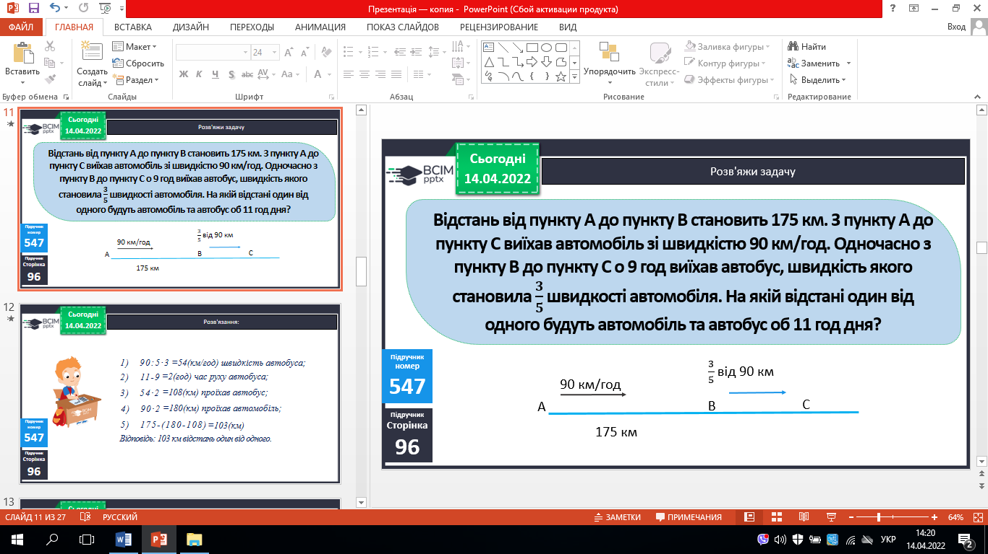

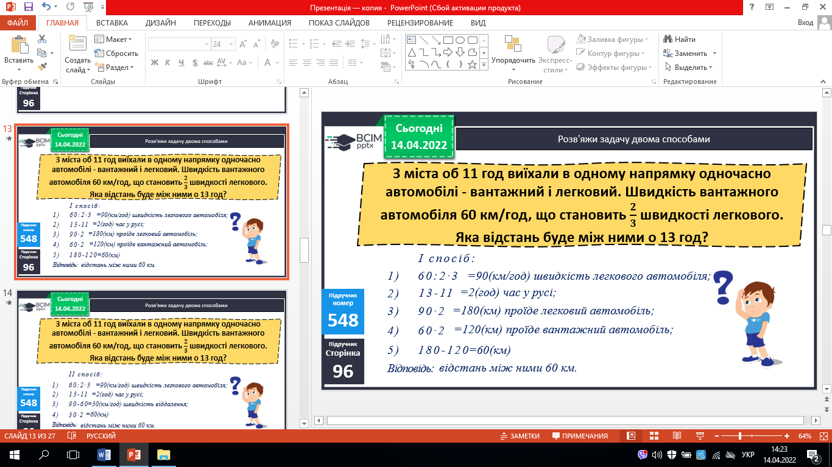

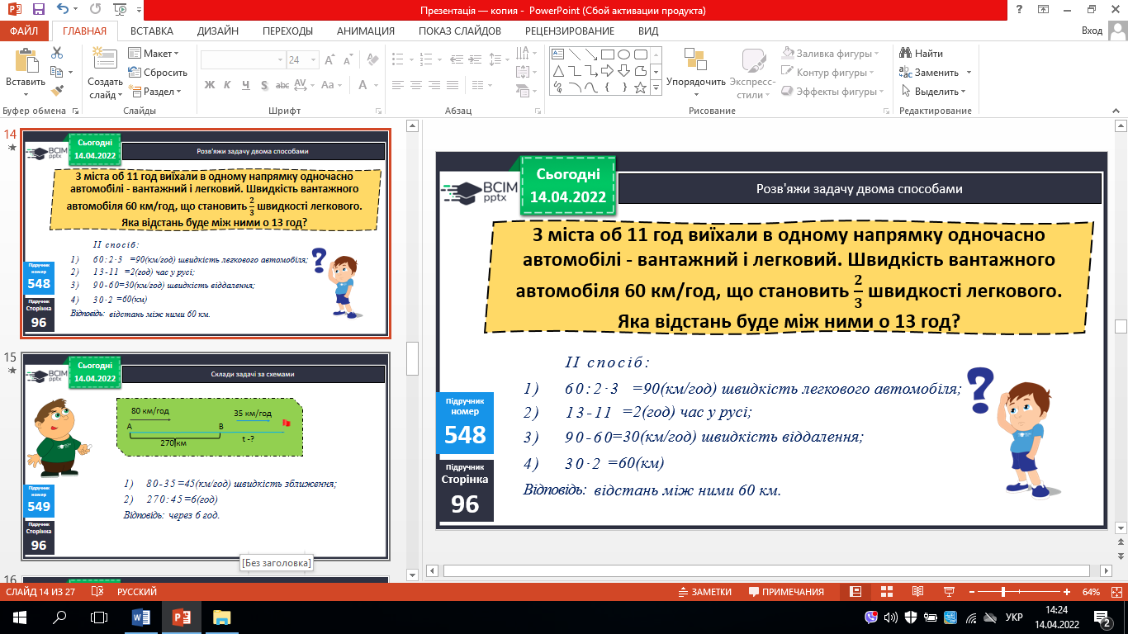

**№ 549.** Склади задачі за схемами ***(усно).***

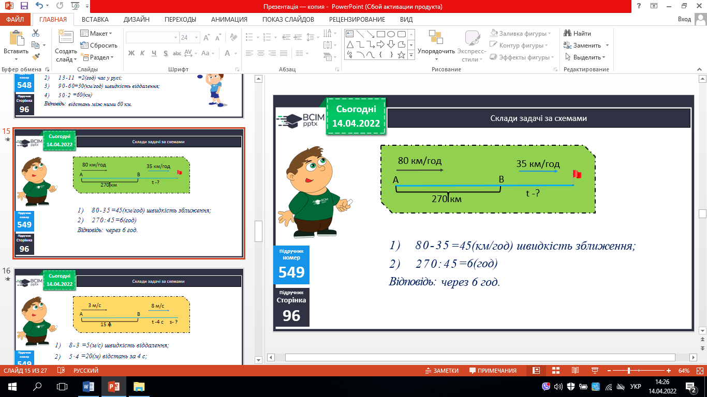 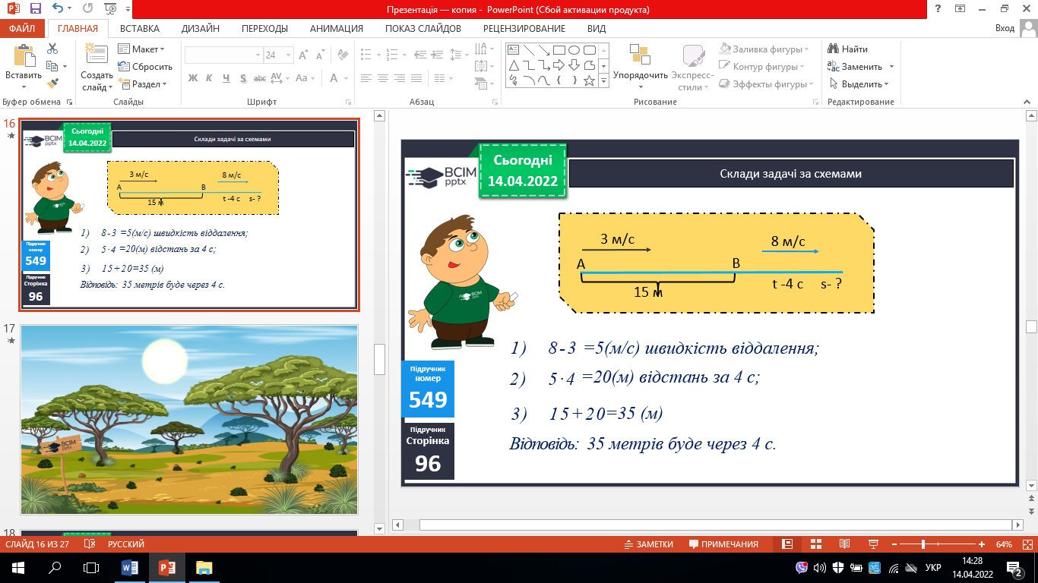

**ІІІ. Закріплення вивченого.**

1. Виконай одне завдання(на вибір).

**№ 550 – *письмово.***

1) Якщо а = 40, то 120 · а - (36000 : а - 260) : 16 **=**  120 · 40 - (36000 · 40 - 260) : 16 =

2) Якщо а = 30, то 990 : а + а · (2470 - 2380) : 90 **=** 990 : 30 + 30 · (2470 - 2380) : 90 =

2. Резервне завдання.

**№ 551 – *письмово.***

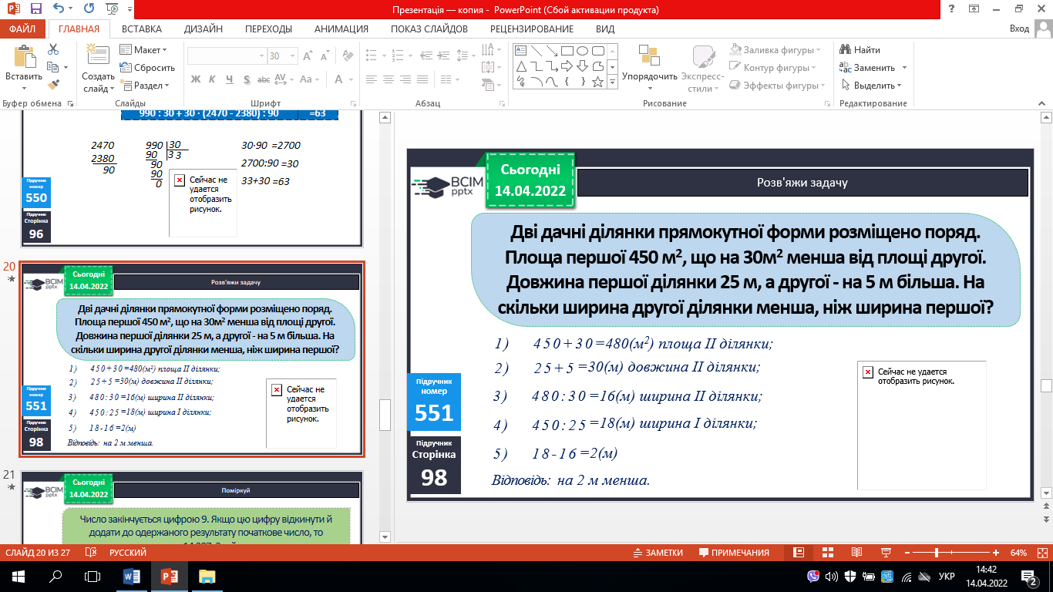

**ІV. Домашнє завдання.**

*На сторінці підручника 97 опрацювати №553, 554.*

***Роботи надішли на Human.***